**ScanER**

**קבוצה 14**

**שמות הסטודנטים המגישים:**

רותם רוזנברג 319044160  
אלעד אהרון 206866220

**שרטוט ארכיטקטורה**

[**Draw.io**](https://drive.google.com/file/d/1tfWMWWEJQMI7BE0OEzckqB8q8JlT09vX/view?usp=sharing)

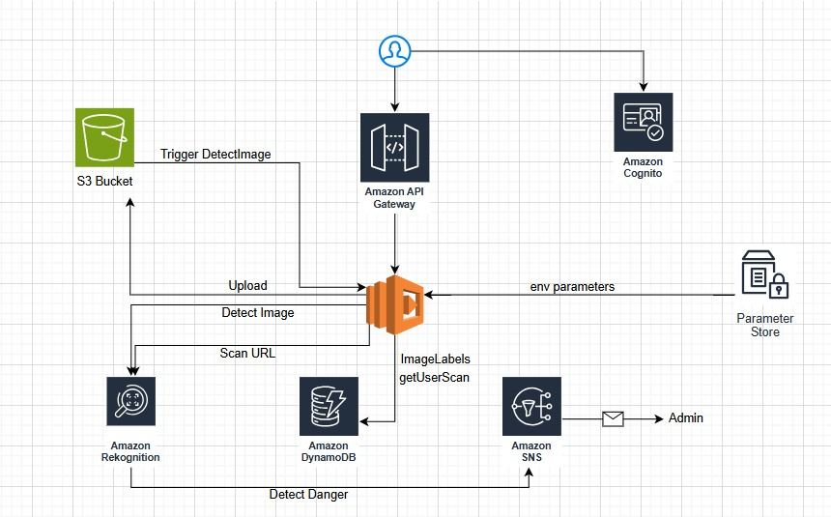

**הסבר ארכיטקטורה**

**Amazon Cognito**  
מטפל באימות משתמשים וניהול זהויות. מנפיק id_token (JWT) לצורך גישה מאובטחת לנקודות הקצה של ה-API.

Amazon API Gateway  
משמש כשכבת הניתוב המרכזית. מקבל בקשות REST מה-Frontend, מאמת את הטוקנים באמצעות Cognito Authorizer, ומעביר את הבקשות לפונקציות Lambda הרלוונטיות.

**AWS Lambda**  
מריץ את לוגיקת השרת (backend) ללא שרת. כל פונקציה מבצעת משימה ייעודית כמפורט בהמשך.

**Amazon S3**  
שומר את התמונות שהמשתמש מעלה. מפעיל את פונקציית DetectImage כאשר קובץ חדש מועלה.

**Amazon Rekognition**  
מבצע זיהוי תוויות על התמונות שהועלו. מופעל מתוך פונקציית DetectImage.

**Amazon DynamoDB**  
שומר את תוצאות הניתוח: שם התמונה, תוויות, וזמן.

**Amazon SNS**  
שולח התראת אימייל אם מתגלה תווית מסוכנת (למשל Gun, Weapon, Knife).

**AWS SSM Parameter Store**שומר ערכי קונפיגורציה דינמיים כמו שם הטבלה של DynamoDB וכתובת ה-SNS, אשר נקראים על ידי פונקציות Lambda.

**פירוט פונקציות Lambda**

**DetectImage**  
מופעל כאשר תמונה מועלה ל-S3. מוריד את התמונה, מנתח אותה עם Rekognition, שומר את התוצאות ב-DynamoDB, ושולח התראת SNS אם מתגלה תווית מסוכנת.

**UploadPresignedUrl**  
יוצר כתובת Presigned ל-S3 כך שהמשתמש יוכל להעלות תמונה בצורה מאובטחת בלי לחשוף הרשאות גישה.

**GetImageLabels**  
מחזיר את התוויות של תמונה מסוימת על ידי שאילתה ב-DynamoDB לפי שם התמונה.

**GetUserScans**  
מחזיר רשימת סריקות תמונה של משתמש מסוים על ידי סריקה של טבלת DynamoDB.

**ScanURL**  
מקבל כתובת URL, שולף את ה-HTML, מוצא קישורים לתמונות, מעלה תמונות נבחרות ל-S3, ומפעיל את DetectImage אוטומטית.

**ScanPageImages**  
מחזיר את 6 התמונות האחרונות שהועלו על ידי המשתמש, לצורך הצגה בדף תוצאות הסריקה.

**GetProfilesUploadCount**  
מחשב כמה תמונות כל משתמש העלה, ומשמש למטרות ניהול/אנליטיקה.

**תכנון ממשק משתמש**

הסרגל העליון – מורכב מלוגו בצד שמאל בנוסף סרגל קבוע שזז בהתאם לתזוזה בדף.  
**במסגרת האדומה** התפריט לעבור בין עמודים של האתר, כמו כן הצגת העמוד שנוכחים בו. **במסגרת הצהובה** נמצא הקישור לדף התחברות של ה cognito וכאשר המשתמש נכנס ליוזר שלו מופיע השם שלו וכפתור של התנתקות  
 **ה Body במסגרת הירוקה** מציגה לפי הדף את הפרטים המתאימים לה

הצגת שם היוזר וכפתור ההתנתקות



אפשרות לחזור לראש העמוד בלחיצת הכפתור

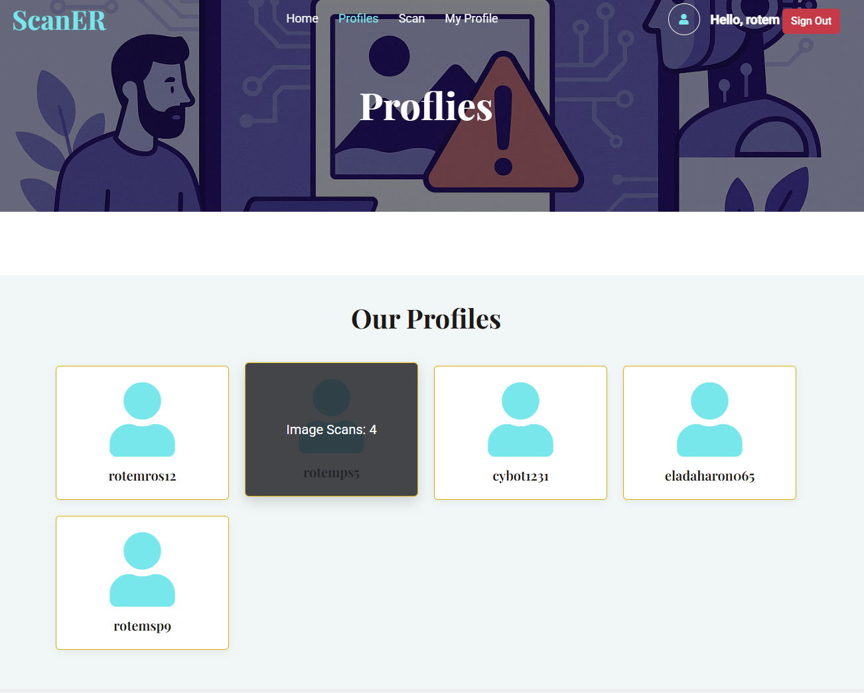תמונה שמכילה טקסט, צילום מסך, סרט מצויר, עיצוב גרפי

תוכן בינה מלאכותית גנרטיבית עשוי להיות שגוי.

ניתוח תמונה

דף העלאת תמונה

דף פרופילים

הצגת הד דף העלאת תמונה

ף הנוכחי

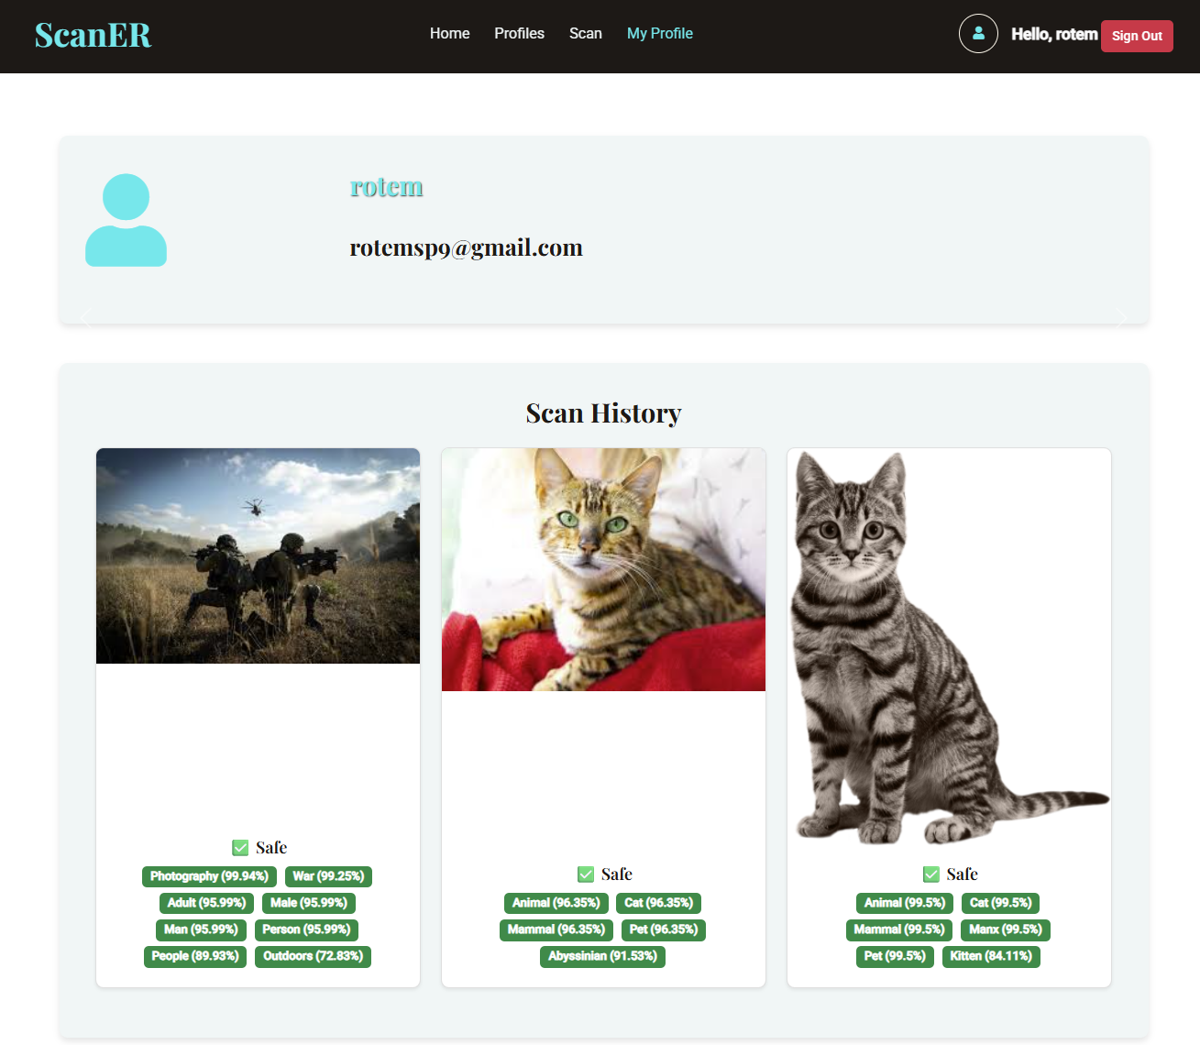

היסטוריה תמונות של המשתמש

פרטי המשתמש

דף פרופיל אישי

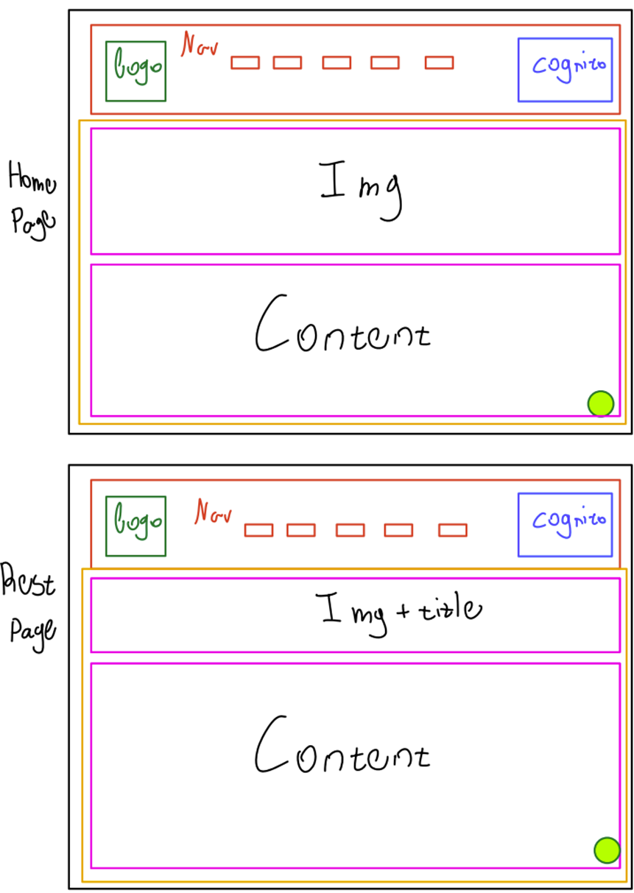האתר בנוי ממבנה קבוע וברור הכולל סרגל עליון (Navbar) ואזור גוף (Body), אשר שניהם תחומים במסגרת בצבע כתום. הסרגל העליון מופיע בכל הדפים וכולל שלושה אזורים: לוגו (בצד שמאל, במסגרת ירוקה), כפתורי ניווט (Nav) במרכז, ורכיב התחברות/ניהול משתמשים (Cognito) בצד ימין, תחום במסגרת כחולה. מתחת ל־Navbar נמצא גוף האתר (Body) אשר משתנה לפי סוג הדף: בדף הבית (Home Page) מוצגת תמונה גדולה ואחריה תוכן כללי, ואילו בדף הפוסט (Post Page) מוצגים תמונה עם כותרת ולאחריהם תוכן הפוסט. המעבר בין הדפים נעשה דרך כפתורי הניווט שב־Navbar, תוך שמירה על מבנה עקבי ונוח להתמצאות.

המעבר לעמוד **MyProfile** מתאפשר רק כאשר המשתמש מחובר למערכת.

המעבר לעמוד **Community** מתאפשר רק כאשר המשתמש אדמין מחובר למערכת.

**UML Sequence Diagrams –** [**קישור לאתר**](https://www.plantuml.com/plantuml/svg/hLP1Rzis5BxhLpoum6QZiBCsJO8Qo5exjh9iGUB5oNO9CD3IYynP8ZsIQkOE0tBTiOST0co73KE1xG_vdbyoKhGKYP1wg4l00aH-tyV7Z-yz-RLKHAWqYRtFeLiCMF-zlb-_N_--VWVhT-k_z8l-bG2UN52s988aa736WxdW2O8IAPPMIA2u678HeZZYCHTWnvDd_elnmSiIK3yL3UYIC5M6VnX8WaKaUCh23TZVzVVyWn8u98hCY4GdWYV3WvTxNmphWCILzFtXU512_fHYYiqdSe6EdWQEn_w-xtkEsVVhVxNLz_htNzdZp3-muqgYy4h7XzPGy5izUStQlk1C8GixBN06aU2FgxH1Gjvo1aSyObHnXv6pycM7EZc1OwBmbgmihvQgKSVVUxcd0D2Qxi8m3HQe79P3dEvMjpiboImar-ng6NCIJWHA6Z4ChqJSAh4iQhDQBp12XO4wIKY41TCLi9XQgovmaRb1EQipM2zNJZjQCPBmqV2QPJkUaXd6iWKkRJGQUbcMs9dMz6mAWnY5kkHB6XHubwPXzOSyHjMqNt58krRFdmQ4NLsSLeWkVuDf5fZe0B8e6WB8COr7C6bkG5M-eo0RwHF1RsYCqgRC4K-PQbNfYYXfok_meuTtU0ZFUZ18rHoPZeAOnDX6pvmPkb_gIeLyzE4efi427kx-EEKHPGztVtfcMSFoqhIm7QB3u8A-HMYRYFHgY1qlntIjhCLUO4W51WfkgGO66jYWoOteynt55yYW7JGhql273UYfm1k1ScxVEnxZ2a7GQAvoj8PBnGK-aYY3c0Sadkff4k7sj_Ay1_RYuJCOC1Al94AMZR3zdHJtCkTSoveiqxi4sItPJNCpRGCiSoRdqqlOMTeM1UqX4e6YyA7ZMO9cLdgP9fwmDnhXLQUx-HPzA7eYwAhCPToe-sQn26wwwnneSdK9D3EfRTEZuscCmLOwey5gSlzyzgD-En9858Q0Rv0fhuBJFDqHhRQTsdGTCzjrL5sgwOgRi59reZ1f9wW8F8Kuq-Xu95Om8Yn2mLDfPrzv0AwCxf9MP1PJEGTY-YfWGcZi8GkTNOjj-t3-pVPPkDi37rKm1tjkkE7YOxEmDgFwS3pMwPJTsQliUKOIF7ouUv-dbfDHUTztyibE5gRtuTiKnQfTA7OyCzzrH1poOov-FJq_srnJVIPM8LlR_A87vbi0uvyL2aPYa-NmwJfm7lEOQNcZNLIxsRNcPfngbngraueOVj6FNvqBoJ-a08z57dE-p785IJ3FA_BXjt_sEnuuh8hCn00B5N1NydBCXrkL0BOk7Saw9PieTbIArDPKDKJN6zi_qYGXOfKbGbExQYHidp9xFVYEuYri_YN0LrGghjMtpnVRF9R82ksbjip9aahvBYqkonFPKBZMJgTkxHouPSjl6OgJq2bQ2wuGtPAr0SJQYjeRwPS0sz_0VWy6OK9P_ftE_evzAl-jSaZaVCQ923_aFZ7G7MbsR_PUhphUsxb7xsq7UWeaYWH6HA7hle5NgAxx0K-PaWtEsqLOee1Kel1U8mlJ9FuV)

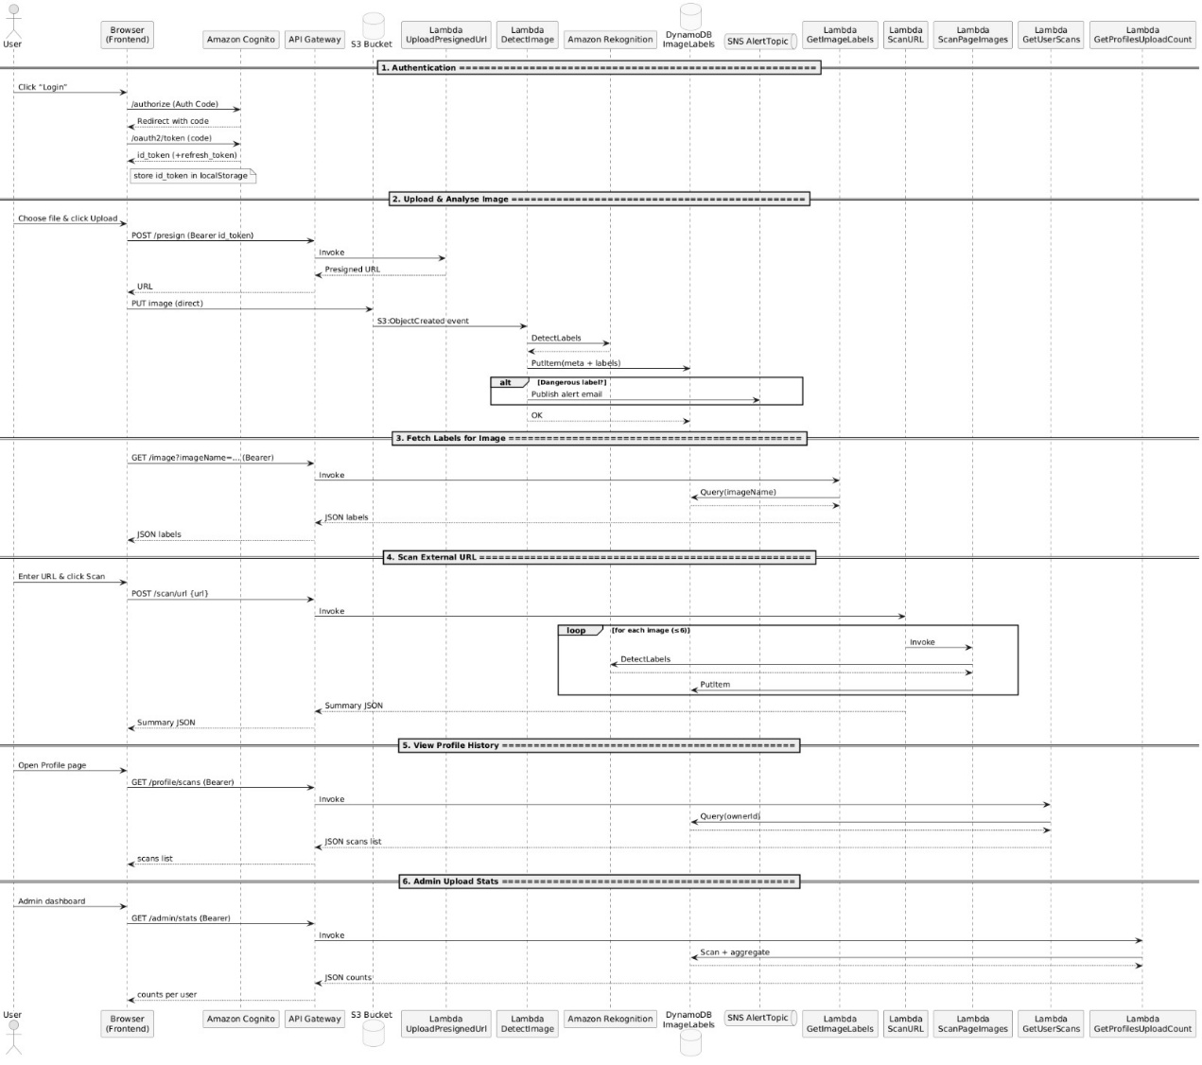

**רשימת Features**

1. רשימת פרופילים   
   משתמש נכנס לעמוד "Profiles" באתר.  
   המערכת מפעילה פונקציית Lambda אשר סורקת את טבלת DynamoDB שבה מאוחסנות כל הסריקות.  
   הפונקציה מחזירה רשימה ייחודית של מזהי משתמשים (UserId) יחד עם מספר התמונות שכל אחד מהם העלה (כלומר – מספר הסריקות שלו).  
   המידע הזה מוצג למשתמש באתר ככרטיסי משתמשים הכוללים את שמם וסטטיסטיקה של מספר סריקות.
2. משתמש מחובר ניגש לעמוד הסריקה באתר ולוחץ על כפתור “בחר תמונה” ובוחר קובץ מקומי.  
   כאשר המשתמש לוחץ על “העלה וסרוק”, התמונה נשלחת ישירות ל־Amazon S3 (באמצעות קריאה חתומה מראש או דרך API).  
   לאחר מכן מופעלת פונקציית Lambda אשר מפעילה את Amazon Rekognition לסרוק את התמונה – גם לזיהוי תגיות (labels) וגם לבדיקה של תוכן מסוכן (moderation).  
   התוצאה נשמרת בטבלת ImageLabels ב־DynamoDB כולל תאריך, מזהה משתמש, מיקום הקובץ, והתגיות.  
   אם אחת מהתגיות מוגדרת כ"מסוכנת" מראש – נשלחת התראה למנהל המערכת דרך Amazon SES (או SNS אם היה מותר לשלוח למשתמשים).  
   במקביל, תוצאת הניתוח (רשימת תגיות) מוחזרת למשתמש ומוצגת לו בדפדפן.
3. התחברות דרך הamazon cognito  
   המשתמש לוחץ על כפתור "Sign In" באתר ScanER.  
   הוא מועבר לדף ההתחברות של Amazon Cognito (Hosted UI), שבו הוא יכול להירשם או להתחבר.  
   לאחר התחברות מוצלחת, המשתמש מועבר חזרה לאתר – ל־Redirect URI שהוגדר מראש.  
   הקוגניטו מחזיר ל־Frontend את ה־code, שמומר ל־access_token ו־id_token.  
   הטוקן מאומת ונשמר לשימוש בקריאות מאובטחות מול ה־API.
4. סריקת עמוד אינטרנט  
   משתמש ניגש לעמוד "Scan URL" באתר ומזין כתובת של עמוד אינטרנט (URL).  
   המערכת שולחת את הכתובת לפונקציית Lambda ייעודית אשר מורידה את תוכן ה-HTML של העמוד, מאתרת קישורים לתמונות מתוך התוכן, ובוחרת מספר תמונות לניתוח (לרוב עד 3–5).  
   התמונות שנבחרו מועלות ל-Amazon S3 ומיד לאחר מכן מופעלת עבור כל אחת מהן פונקציית DetectImage.  
   כל תמונה מנותחת בעזרת Amazon Rekognition – גם לזיהוי תגיות (labels) וגם לזיהוי תכנים בעייתיים (moderation).  
   אם מתגלה תוכן אסור באחת התמונות (למשל אלימות או כלי נשק), הפונקציה מחזירה שהאתר מכיל תוכן אסור.  
   בסיום התהליך, תוצאת הסריקה הכוללת (האם נמצאו תכנים מסוכנים או לא) מוחזרת למשתמש ומוצגת בדפדפן.

**חישוב עלויות –** [**קישור לאתר**](https://calculator.aws/#/estimate?id=1d52da13622cff6829b81745ebdb728d5afa877e)תמונה שמכילה טקסט, צילום מסך, מספר, מסמך

תוכן בינה מלאכותית גנרטיבית עשוי להיות שגוי.תמונה שמכילה טקסט, גופן, קו, מספר

תוכן בינה מלאכותית גנרטיבית עשוי להיות שגוי.

**מדריך משתמש/אדמין -**[**קישור לסרטון בדרייב**](https://drive.google.com/file/d/1DM-IW4NTDJ_HArwjAtbnmK8uWlCqlsfN/view?usp=sharing)

**\*הערה:  
הסרטון צולם לפני שהתווספה האפשרות של משתמשי אדמין לצפות בעמוד הקהילה (Community Page). לכן, ייתכן שחלק מהפיצ'רים המיועדים לאדמין לא מופיעים בו.**

**קישור למערכת**

[Github](https://github.com/Elad60/image-recognition)

[קישור לאתר ScanER](https://website-scaner.s3.us-east-1.amazonaws.com/index.html)

**משתמשים וסיסמאות**

**Admin users**

Rotem  
68sjPdbuaC7HqB5!

Elad60  
iHTWGUGUaS97ap6!

**Simple user**

User

yfA9PHRU5JhCQNY!